Skjoldmøerne gruppetur 23-25 september 2022
Efter flere års begrænsninger på spejderture, så er vi særligt glade for at kunne invitere til Skjoldmøernes gruppetur – denne gang for hele familien. En rigtig god mulighed for, at også forældre og søskende kan snuse til spejderlivet, få bålrøg på tøjet og snobrød i maven.
Vi skal sove i telt, bygge køkkenborde med rafter, lave mad over bål og så skal vi ikke mindst på et stort løb, hvor vi skal hjælpe selveste Robin Hood.
Sted: Colleruphus, Høje Sandbjergvej 11 D, 2840 Holte
Transport: Klarer du selv – men begrænset p-plads, så aftal gerne fælleskørsel eller tal med din leder, hvis du mangler en plads .
Ankomst: 23/9 kl 17.00 – medbring egen madpakke til aftensmad. Hvis du har mulighed for at tage en kage med til lejrbålet fredag er det meget velkomment.
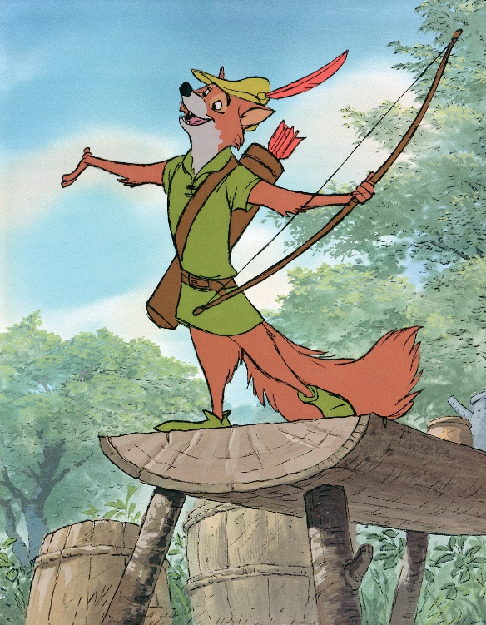
Afgang: 25/9 ca. kl. 11.00
Pris: 150 kr.
Telt: Spejderne sover i gruppens telte. Familier medbringer eget telt. Tal med din leder, hvis der er behov for at låne et telt.
Pakkeliste: pakkeliste hjemmeside (skjoldmoerne.dk). Husk også drikkedunk og evt. dagturs-rygsæk til lørdagens løb.
(OBS. Der er et lille stykke at gå fra p-pladsen, så en rygsæk er bedre end rullekuffert ).
Tilmelding: Bindende tilmelding senest 18/9 via Skjoldmø gruppetur 2022 (skjoldmoerne.dk)
Vel mødt i den grønne skov til alle Robin Hoods raske svende og møer.
Spejderhilsener
Lederne i Skjoldmøerne

